Гостевой паспорт
МБОУ СОШ № 24
имени генерала Н.Н. Раевского

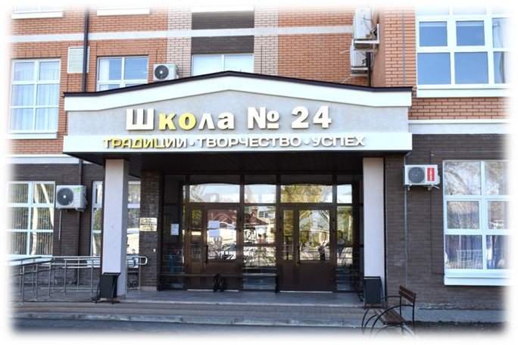

Информационная справка
 | Юридическое название организации (учреждения) | Муниципальное бюджетное общеобразовательное учреждение средняя общеобразовательная школа  № 24 имени генерала Н.Н. Раевского муниципального образования город Новороссийск
 | Сокращенное название организации (учреждения) | МБОУ СОШ № 24 имени генерала Н.Н. Раевского
 | Юридический адрес, телефон | 353983 Краснодарский край,  город Новороссийск,  станица Раевская,  улица Красная, 40  8(8617)-270-138
 | Телефон, факс, адрес электронной почты, адрес сайта | 8(8617)-270-138  moysh24@mail.ru  https://новорос24.школакубани.рф/
 | ФИО руководителя | Голеницкая Наталья Александровна
 | Уровни обучения | Начальное общее образование основное общее образование среднее общее образование
 | Количество обучающихся | 2436
 | Количество классов-комплектов | 66
 | Профили обучения | Социально-педагогический  Агротехнологический
 | Статус «казачье образовательное учреждение» | Приказ администрации Краснодарского края, Министерства образования и науки Краснодарского края №115/7091 от 11.09.2012 г.

История школы
Первая станичная школа открылась в 1866 году на общественные пожертвования. В ней был всего один учитель, и обучалось 7 учеников. В 1887 году под школу было отведено кирпичное здание. К 1891 году она была преобразована в одноклассное училище Министерства народного просвещения, почетным блюстителем которого являлся местный казак-урядник Георгий Семенович Могилат, учителем – Павел Михайлович Соловьев. К началу 20 века в станице действовали мужское (93 ученика) и женское (60 учениц) училища. Заведовал мужским училищем Чернявский Федор Васильевич. В годы Советской власти школа продолжала работать. Менялись времена – менялась школа, но неизменными оставались традиции. Жизнь нашей школы остановилась в 1942 году, когда станица оказалась в оккупации. Выпускники школы сражались на фронтах Великой Отечественной войны, многие из них не вернулись в родную станицу. Среди них три Героя Советского Союза Иван Котов, Иван Сарана, и Василий Головань. Память обо всех погибших учениках школа свято хранит. 25 сентября 1943 г., через несколько дней после освобождения станицы, в стенах школы вновь зазвучали детские голоса. После окончания войны стали возвращаться домой учителя – фронтовики, среди них Муругов Владимир Иванович, Федосеенко Павел Спиридонович, Унижук Николай Трофимович, Резник Мария Васильевна, Швец Семён Моисеевич, Сазонов Василий Михайлович, Савин Николай Захарович, Галась Виктор Ефимович, Галась Татьяна Викторовна, Кольцов Константин Михайлович. Учителя труженики тыла (во время войны работали в школе): Кобелева Раиса Федоровна, Жук Анастасия Васильевна, Унижук Анна Ивановна, Волкова Валентина Емельяновна, Проскурина Мария Монтьевна, Пронь Мария Филипповна, Неговора Галина Петровна. Учителя – узники фашистского режима: Голеницкая Лидия Филипповна, Селехова Валентина Федоровна, Овсепьян Анна Дмитриевна, Чекучьян Александра Николаевна. В 1967 году было сильное землетрясение, здание школы разрушилось. Новую школу построили на школьном участке, где она стоит до сих пор.
В декабре 2019 года при поддержке федеральной программы по строительству новых школ, инициированной Президентом России в рамках Национального проекта «Образование» началось строительство новой начальной школы. За кратчайшие сроки к 1 сентября 2020 году школа встретила своих учеников. Школа рассчитана на 400 мест, соответствует всем требованиям современного образования. Оборудованы кабинеты технологии, информатики, игровые комнаты, большие просторные рекреации, современная библиотека, медиатека, хореографический и спортивный залы. На улице расположен спортивный комплекс с баскетбольной и волейбольной площадками, футбольным полем, установлены уличные многофункциональные тренажеры.

Кадровые ресурсы
В школе трудятся 115 педагогических работников. Средний возраст -42 года. 43% педагогов имеют первую и высшую квалификационные категории. Звание «Почетный работник общего образования» имеют 4 педагога, Почетную грамоту Министерства Просвещения РФ- 5, Почетную грамоту МОН и МП Краснодарского края-4. Звания «Лучший учитель» удостоены 4 педагога. 30 % педагогов в возрасте до 35 лет. 40 педагогов- выпускники школы. Учителя школы являются победителями и призерами профессиональных конкурсов, активно участвуют в семинарах, научно-практических конференциях, повышают свой уровень знаний на КПК.

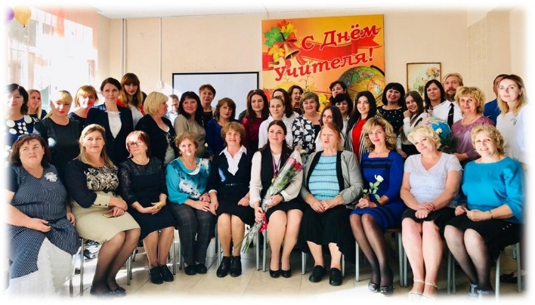

Материально-техническая база
Современная библиотека с читальным залом и медиатекой  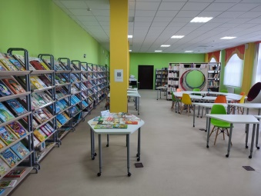 | Учебные кабинеты, оснащенных современным оборудованием  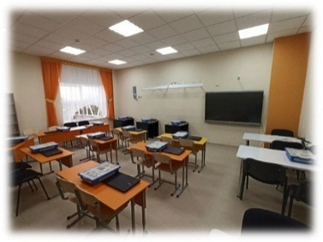
Хореографический зал  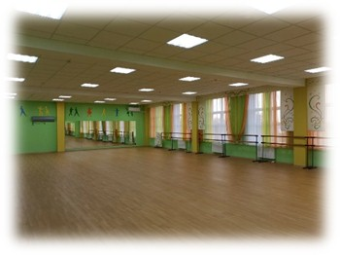 | Кабинет проектной деятельности  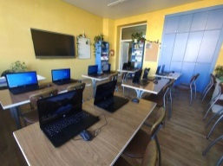
Спортивные залы  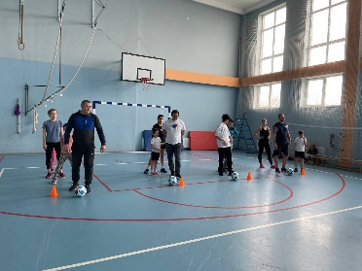 | Кабинет робототехники  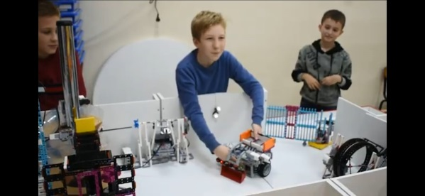
Актовый зал  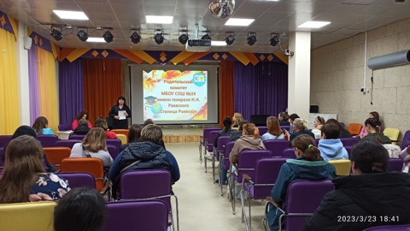 | Теплица  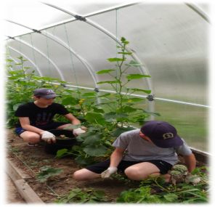
Столовая  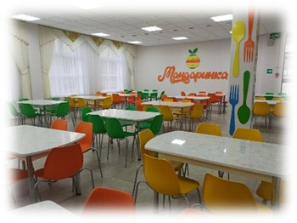 | Оборудование в рамках проекта «Цифровая образовательная среда»  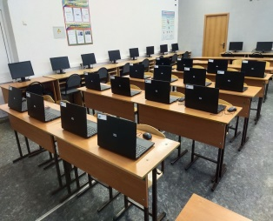
Спортивные площадки фото  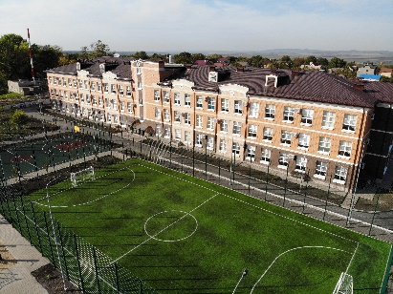 | Оборудование кабинета «Естествознание» в рамках проекта  «Современная школа»  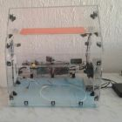

Федеральные и региональные проекты
Самбо в школе  Охват обучающихся | 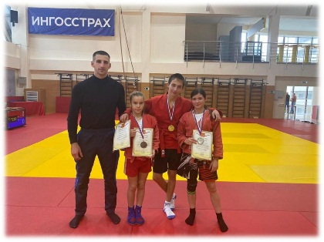
Шахматы в школе
Охват обучающихся
Футбол в школе  Охват обучающихся  Региональный победитель всероссийского фестиваля «Футбол в школе» в 2022-2-23 учебном году | 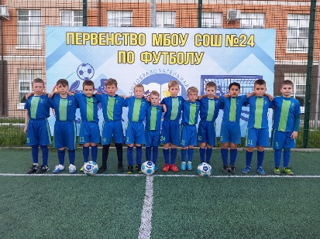

Дополнительное образование
Дополнительным образованием охвачены 97% обучающихся. В школе реализуются все направления дополнительного образования: социально-гуманитарное, художественное, естественнонаучное, техническое,туристско-краеведческое,физкультурно-спортивное.
Центр цифровых и гуманитарных технологий «Точка роста» | 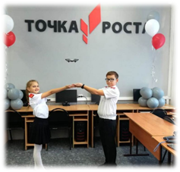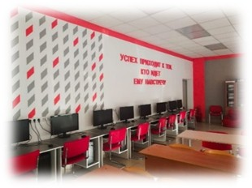
Танцевальный ансамбль «Колояр» | 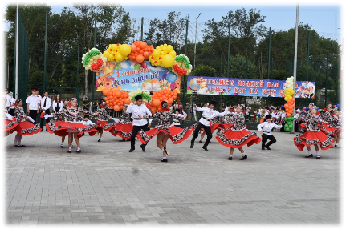
Ансамбль народной песни «Криниченька» | 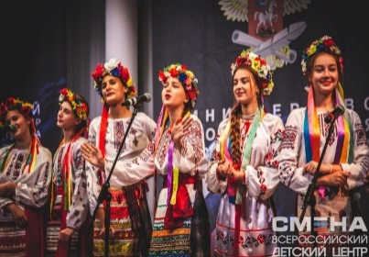
Школьный театр-студия «Душа» | 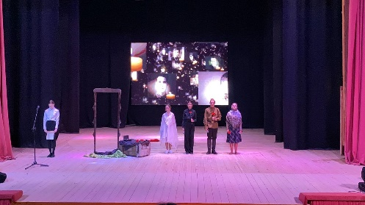

Информационные ресурсы
Творческая студия «Мультимедийная журналистика» создана с целью развития и реализации творческих способностей обучающихся, совершенствования навыков литературного творчества, практических навыков работы с техникой, освещения событий, происходящих в стенах родной школы и станицы. Ребята готовят статьи, выпускают видеосюжеты, которые размещают на школьном YouTube-канале. Именно после создания студии мультимедийной журналистики мы стали заботиться об имидже нашего образовательного учреждения в пространстве сети Интернет: в школе есть официальная группа ВКонтакте и Телеграм канале.

Воспитание
Воспитательная работа в школе строится на истории и традициях кубанского казачества. Все обучающиеся школы состоят в молодежной организации «Союз казачьей молодежи», а также являются активными участниками РДДМ «Движение первых». Юнармия, волонтеры, отряд ЮИД, Юный пожарный- это детские активности, формирующие социальный опыт обучающихся. Большую роль в патриотическом воспитании школьников играет школьный музей «Дом памяти». Школа взаимодействует с Храмом Вознесения Христова станицы Раевской.
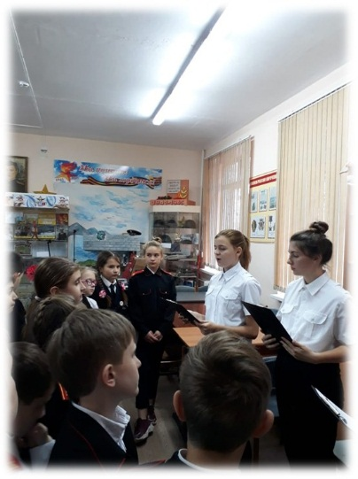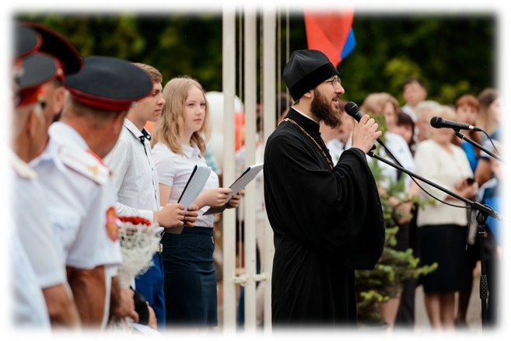

Календарь традиционных школьных мероприятий
Посвящение в казачата (октябрь) | 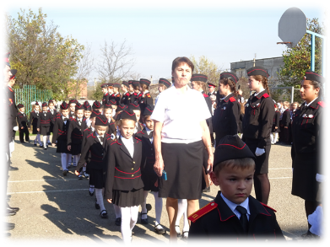
Научно-практическая конференция «Первые шаги» (февраль) | 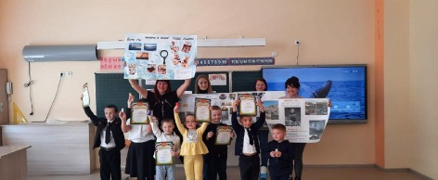
Новая волна | 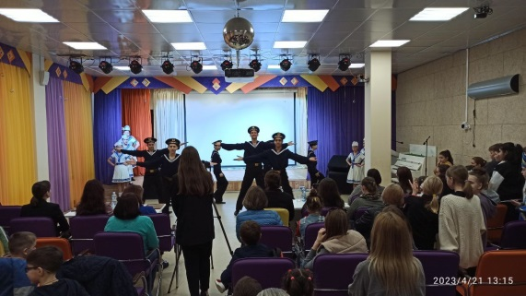
Конкурс вальса (май) | 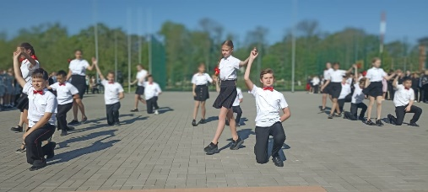
Благотворительные ярмарки  (осень, весна) | 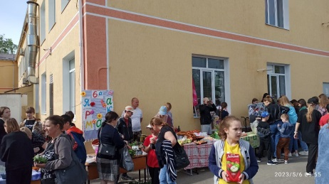
Час атамана | 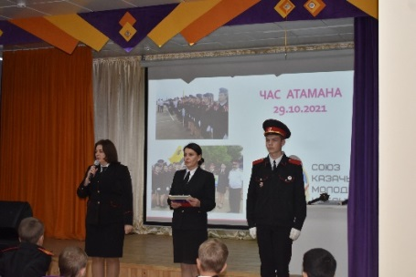
Смотр строя и песни | 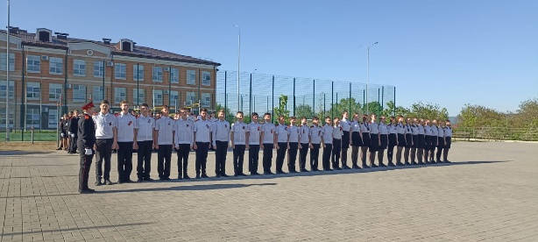

Более подробно познакомиться со школой Вы можете,
перейдя по QR-коду на школьный сайт
Узнать о школьных новостях Вы можете,
перейдя по QR-коду в школьный телеграм канал

